PROIECT DIDACTIC

PROIECT DIDACTIC

Data: 14.12.2022
Unitatea şcolară: Școala Gimnazială nr.12 / Grădinița PP CFR
Grupa: Germană mixtă
Cadru Didactic: Prof. Nagy Ana
Tema anuală de studiu: Cum este, a fost şi va fi pe Pământ?
Tema săptămânii: ,Brăduleţ, brăduţ drăguţ
Tema activităţii: Prietenii bradului de Crăciun
Categoria de activitate: JALA1+ADE (DŞ+DOS)+JALA2
Tipul activităţii: consolidarea şi verificarea de cunoştinţe, priceperi și deprinderi
Forma de realizare: activitate integrată

ELEMENTE COMPONENTE ALE ACTIVITĂŢII INTEGRATE:

- ACTIVITĂŢI DE DEZVOLTARE PERSONALĂ
Întâlnirea de dimineaţă: ,,Bună dimineaţa, dragi copii !”
Salutul, prezenţa, noutatea zilei, calendarul naturii, mesajul zilei, înviorarea.
Rutine:
- Deprinderi de igienă personală: ,,Mâinile curate vor fi sănătate!”
- Deprinderi de ordine și curățenie: ,,Munca am terminat, întotdeauna las curat!”

Tranziţii: ,,Luaţi seama bine” - anexa 1
,, Brăduleţ, brăduţ drăguţ”

- JOCURI ŞI ACTIVITĂŢI LIBER ALESE 1- ,,Brăduleţ, brăduţ drăguţ”
JOC DE ROL: ,,Teatru de umbre”
ARTĂ: ,,Globuleţe” (dactilopictură)
NISIP ŞI APĂ: ,,Decoraţiuni pentru brad”

- ACTIVITĂŢI PE DOMENII EXPERENŢIALE
DŞ (activitate matematică) + DOS: ,,Brăduţul împodobit” (joc didactic şi activitate practică)

- JOCURI ŞI ACTIVITĂŢI LIBER ALESE 2
,,Brăduleţ drăguţ”- dans tematic cu joc distractiv

- Scopul activităţii: Consolidarea şi verificarea cunoştinţelor de a utiliza diverse materiale pentru realizarea sarcinilor matematice date, a deprinderilor în cadrul activităţilor practice, de cooperare între partenerii de joc, a intercomunicării libere și civilizate în timpul activităţilor.

Obiectivele operaţionale:
- să denumească materialele şi instrumentele de lucru;
- să execute corect sarcinile primite, interrelaţionând în cadrul grupului;
- să picteze corespunzător globuleţele, utilizând dactilopictura;
- să utilizeze mâinile şi degetele pentru a realiza umbre;
- să trieze globuleţe, respectând criteriul culoare, mărime;
- să decoreze creativ coiful, utilizând ornamentele.

Strategiile didactice:
Metode şi procedee: conversaţia, explicaţia, observaţia, demonstraţia, turul galeriei.

Mijloace didactice: calendarul naturii, globuri din lemn, videoproiector, globuleţe fetru, coifuri, costumaţii braduţi, servetele umede, acuarele, elemente de decor, brăduţi, cutie, săculeţi, decoraţiuni cu bandă adezivă (omuleţi de zăpadă, steluţe, brazi, îngeri), jetoane.
Forme de organizare: individual, frontal.

Forma de evaluare: orală, acțional-practică

Resurse temporale: 1 zi

BIBLIOGRAFIE:

- Curriculum pentru educația timpurie, Ministerul Educației Naționale, 2019;
- Culea, L., Grama, F., Pletea, M.,– „Activitatea integrată în grădiniță”;
- Montessori, M., Descoperirea copilului, Editura Didactică şi Pedagogică, Bucureşti, 1977;
- Tătaru, L., Glava, A., Chiş, O., Piramida cunoaşterii, Editura Diamant, 2014.

DEMERSUL DIDACTIC

Este o zi plină de magie, în care surprizele îşi vor face simţite prezenţa. Cadrul didactic va asigura toate condiţiile pentru buna desfăşurare a demersului didactic cu copiii, astfel: se va aranja mediul educaţional, se vor pregăti şi aranja materialele didactice se va asigura o atmosferă de lucru adecvată.

Activitatea va debuta cu ÎNTÂLNIREA DE DIMINEAŢĂ, astfel copiii se vor aşeza în cerc pe scăunele împreună cu educatoarea.
Salutul va porni de la educatoare ce va rosti următoarele versuri:
,,Dimineaţa a sosit
Toţi copiii au venit
Pe scăunele ne aşezăm
Frumos să ne salutăm
Prezenţa ca s-o notăm!
Mă bucur că sunteţi aici,
Bună dimineaţa, dragi copii mici!

Educatoarea va propune copiilor să fie cu toţii: brăduţi, globuleţe, şi fulgi de nea, deoarece simţim spiritul sărbătorilor de iarnă, aşa că fiecare copil va extrage din săculeţ câte un ecuson cu aceste simboluri şi le vor pune în piept.

Astfel, educatoarea va începe salutul cu primul copil aflat lângă aceasta (Bună dimineaţa, brăduţ, Patrik!; Bună dimineaţa, globuleţ, Mirela!). Se va realiza salutul între ceilalţi copii şi se va urmări comportamentul adecvat în timpul salutului: un ton calm, contact fizic şi tactil (prin atingere). Se vor utiliza formule de salut, atrăgătoare, mobilizatoare. Salutul se va propaga în cerc de la dreapta la stânga.
Prezenţa se va realiza cu următoarele versuri:
,,Noi cu toţi ne-am adunat
Si frumos ne-am salutat
Pe colegi i-am întâlnit
Oare cine n-a venit?”

În timp ce educatoarea va citi catalogul, fiecare copil va răspunde ,,prezent”, se vor stabili copiii absenţi.

Calendarul naturii: Se va completa calendarul naturii prin solicitarea copiilor în a alege jetoanele corespunzătoare anotimpului şi condiţiilor meteo, apoi copiii vor fi solicitaţi să sorteze jetoanele potrivite pentru îmbrăcămintea necesară anotimpului iarna.

Activitatea de grup va începe cu recitarea de către educatoare a următoarelor versuri și executarea mişcărilor sugerate de acesta, unde copiii vor fi invitaţi să participe. Educatoare va executa împreună cu copiii mişcările sugerate de următoarele versuri:
„Luaţi seama bine, în picioare drepţi
Ochii toţi la mine, mâinile la piept
1-2-3, 1-2-3
Luați seama bine, după cum v-am spus
Ochii toţi la mine, mâinile în sus
1-2-3, 1-2-3
Aşa copii!
Luaţi seama bine, cum v-am arătat
Ochii toţi la mine, mâinile pe cap
1-2-3, 1-2-3
Aşa copii!”

Noutatea zilei se va realiza cu o scrisoare şi cu un brăduţ.
Educatoarea le va spune copiilor că se va duce până la uşă ca să o închidă. Surpriza va fi la uşă, unde se va găsi un brăduţ şi o scrisoare. Aceste surprize de fapt sunt de la Moş Crăciun. Li se va citi copiilor scrisoarea de la Moş Crăciun. (Anexa 2):

SCRISOARE DE LA MOŞ CRĂCIUN
Bună ziua,
Dragi copii din grupa germană ,
Am primit de la doamna educatoare o mulţime de scrisori. Am aflat că sunteţi cuminţi şi v-am trimis un brăduţ să aveţi şi voi în clasă. Doar că pe drum brăduţul de la vânt şi viscol, a rămas fără globuleţe. Dar nicio grijă! V-am trimis în săculeţi tot ce vă trebuie ca să ajutaţi brăduţul să fie pregătit de sărbători. Iar la final, o să descoperiţi şi alte surprize lăsate de mine.
Ehei, dragii moşului, cred că o să fie pe placul vostru!
Vă las cu doamna educatoare să descoperiţi surprizele, dar să nu uitaţi, peste 2 zile o să mă vedeţi în realitate, cu cadouri pentru voi.
La revedere, dragi copii!
Cu drag al vostru, Moş Crăciun!

Tranziţia ,,Ce-ar fi acum dragi copilaşi/
La centre să pornim/
Bradul să-l înveselim/
Şi noi voioşi să fim!”, se va face printr-un clinchet de clopoţel şi împărţirea ecusoanelor de la Întâlnirea de dimineaţă va oferi posibilitatea ca fiecare copil să se aşeze la centrul căruia îi corespunde ecusonul din piept: brăduţi, globuleţe şi fulgi de nea.

Se vor anunţa subiectul şi obiectivele fiecărui centru de interes. Vor fi vizitate centrele şi se vor prezenta activităţile ce se vor desfăşura. Copiii vor fi invitaţi a se aşeza la centrele de interes, astfel:

La JOC DE ROL copiii vor avea de interpretat cu ajutorul mâinilor, degetelor şi corpului, umbre specifice iernii (globuri, Grinch, spiriduş, clopoţel, fulg de nea, spiriduş, etc), putând desprinde un moment teatral. Copiii vor avea posibilitatea de a relaționa cu grupul.

La ARTĂ vor avea de pictat prin tehnica dactilopictură , globuri din lemn în culorile indicate ( roşu, galben, albastru).
Educatoarea va intui cu preșcolarii materialele cu care vor lucra, apoi le va arăta și explica acestora modul de lucru: copiii vor avea pe măsuță globuleţe, acuarele de culoare albastră, roşie şi galbenă, şerveţele umede. Copiii vor înmuia degetul în culoarea aleasă pe ambele părţi ale globului. După ce se va usca globul, preșcolarii le vor aşeza în brăduţ.

La NISIP ŞI APĂ vor avea de descoperit diferite globuleţe pe masa luminoasă. Copiii cu degetul vor da la o parte nisipul pentru a identifica globuleţele ascunse . Acestea vor fi dezlipite şi vor fi ataşate brăduţului, urmând a putea desena cu degetul pe nisip.

Activitatea de la JALA 1 se va realiza pe un fond muzical, unde copiii vor putea să lucreze în linişte. Pe tot parcursul educatoarea va oferi întăriri pozitive, va oferi ajutor acolo unde va fi nevoie.

Clopoţelul va fi cel care va anunţa finalizarea lucrului. Globuleţele pictate şi cele găsite, vor fi aşezate în brăduţul primit de la Moş Crăciun. Se va face analiza şi evaluarea sarcinilor de lucru, urmând apoi aprecierile asupra modului de lucru şi rezolvarea sarcinilor pentru fiecare copil.
Tranziţia: ,,Unu, doi, unu, doi
Noi mergem în pas vioi
Către baie ne-ndreptăm
Mâinile să le spălăm.
Pentru a se asigura o bună desfăşurare a activităţii, se va pregăti materialul la îndemândă, astfel copiii vor fi aşezaţi în cerc pe scăunele unde educatoarea va citi o a doua scrisoare a Moşului ce are şi o cutie.
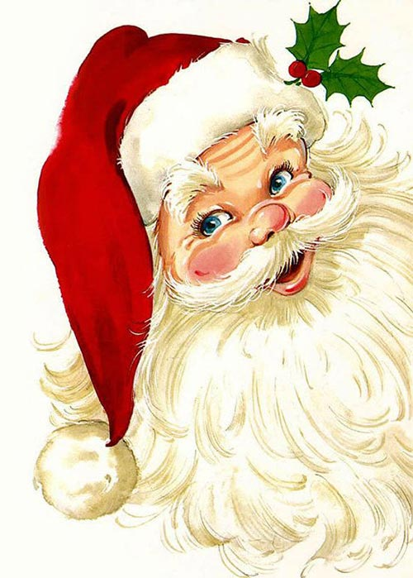
Copiilor li se va citi scrisoarea de la Moş Crăciun.

,,Bună ziua, dragii Moşului! Am găsit la spiriduşii mei nişte coifuri şi eu ştiu că voi aveţi serbare mare, dar nu aveţi costumaţii. Doar că spiriduşii aceştia nu le-au mai folosit demult şi au rămas fără ornamente pe ele. Aşa că m-am gândit că voi aţi avea mare nevoie, şi pentru că v-am urmărit pe geam şi am văzut că sunteţi harnici şi pricepuţi, voi o să reuşiţi să împodobiți coifurile, iar eu o să vă recompensez aducându-vă alt cadou apoi. Mulţumesc, Moş Crăciun!” (anexa 3)
Se va trece la Activitatea pe domenii experențiale, desfășurând tranziția:
”Fă un pas în față!
Sări în sus ca mingea!
Mergi ca și o rață!
Arată-mi cum ninge!
Sări ca o broscuță!
Stai într-un picior!
Acum respiră ușor...”

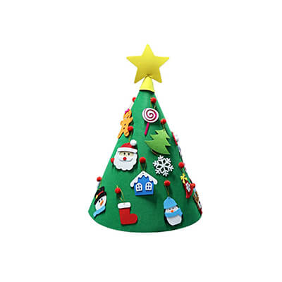
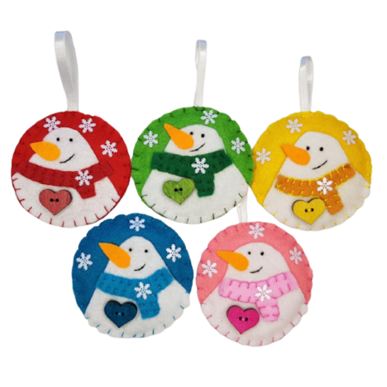
La Domeniul Ştiinţe (activitate matematică) copiii vor fi întrebaţi dacă sunt de acord să-l ajute pe Moş Crăciun. Copiii se vor aşeza pe covor în cerc. Educatoare împreună cu copiii vor deschide cutia de la Moş, unde vor identifica materialele ce se află în interior.
Fiecărui copil i se va da câte un coif şi câte o cutiuţă.
Educatoarea va anunţa că se va desfăşura astăzi jocul ,,Brăduţul împodobit”. Copiii vor repeta titulul jocului. Educatoarea va anunţa că în cutiuţă se află globuleţe, iar aceştia vor îmbina pe coif globuleţe în funcţie de culoare.
Copiii vor enumera materialele: globuri roşii, globuri galbene, globuri albastre.
Educatoarea va explica modul de desfăşurarea a jocului:
Pentru proba 1, copiii îşi vor căuta globuleţul din brad, cel pictat la centrul artă, şi fiecare va îmbina globuleţele pe coif, în funcţie de culoarea globului pictat (regulile jocului).
Educatoarea va realiza jocul demonstrativ în faţa copiilor pentru a putea fi înţeles de către ei, urmând apoi un copil să realizeze jocul de probă care se va desfăşura pentru a se asigura că toţi copiii au înţeles modul de desfăşurare a activităţii.
Se va desfăşura jocul propriu-zis, urmărindu-se antrenarea tuturor copiilor. Fiecare copil va fi încurajat, apreciat, şi aplaudat pentru implicarea acestuia. (elemente de joc)

DOS- După ce coifurile vor fi decorate, educatoarea îşi va aminti că a uitat în cutie un alt săculeţ. Acesta va fi deschis şi copiii vor găsi ornamente diverse ( steluţe, îngeraşi, brăduţi, fulgi) pentru a îşi personaliza fiecare coiful exact aşa cum îşi doreşte.
Explicarea şi demonstrarea modului de lucru. Va fi prezentată tehnică lipirii (ornamente cu banda adezivă). Copiii vor fi încurajaţi să realizeze coiful aşa cum şi-l doresc ei.
În mijlocul cercului format de către copii pe covor, se vor împrăştia ornamentele. Copiii vor fi solicitaţi să observe şi să enumere materialul didactic.
Se va analiza coiful model, specificându-se că fiecare îşi poate orna coiful exact aşa cum consideră.
Înainte de efectuarea lucrărilor se vor realiza exerciţiile de încălzire a a muşchilor mâinii:
,,Batem palmele uşor, batem palmele de zor
1-2-1-2, faceţi toţi la fel ca noi,
Închid pumnii şi-i desfac, degetelor fac pe plac,
1-2-1-2, faceţi toţi la fel ca noi.”

Copiii vor executa lucrările fiind dirijaţi şi supravegheaţi de educatoare. Pe un fond muzical plăcut, copiii vor începe să lucreze în linişte. Acolo unde va fi nevoie, se oferă indicaţii şi ajutor.

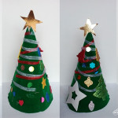
După finalizarea lucrărilor, se va trece la analiza acestora. Fiecare copil îşi va pune coiful pe cap, apoi copii vor fi antrenaţi în analiza lucrărilor, dacă aceştia au respectat indicaţiile, distribuind globurile pe coif după culoarea globului pictat şi dacă au decorat coiful.

Complicarea jocului. Copiii vor identifica în sala de grupă, 2 brăduţi, unul mare şi unul mic. Ei vor aşeza globuleţele mici în bradul mic, iar globurile mari în bradul mare.

Analiza lucrărilor este urmată de bucuria ce o are toată lumea că s-a ales cu decoraţiuni, cu atât mai mult brăduţul primit de la Moş Crăciun. Dar pentru a fi toată lumea fericită, copiii se vor aşeza în rând pentru a merge în afara sălii de grupă şi vor căuta un ultim cadou de la Moşul. Aceştia vor găsi costumaţii ornate de brăduţi.

Se va face trecerea la următorul moment prin tranziţia ,,Spală-te pe mâini”-Gaşca Zurli.

Trecerea la JALA2 se va face prin ,,Brăduleţ, brăduţ drăguţ”.
La finalul activităţii pentru că toată lumea este fericită, inclusiv Moşul care a fost darnic că a trimis costumaţii, copii vor dansa dansul tematic ,,Christmas tree song- dance” .

Pentru că bradul nu este complet încă, având doar globuleţe, copiii vor încerca pe rând să arunce cu beteală (bucăţele) în brăduţ de la o distanţă de 0,5 m. Cel care va reuşi, va fi recompensat prin aplauze. Se va realiza jocul până ce toţi copiii vor arunca în brad cu beteală.

La finalul zilei se vor face aprecieri generale și individuale asupra modului de participare a copiilor la activități, pentru rezolvarea sarcinilor de lucru.
ANEXA1
Luaţi seama bine, în picioare drepţi
Ochii toţi la mine, mâinile la piept
.1-2-3, 1-2-3
Luaşi seama bine, după cum v-am spus
Ochii toţi la mine, mâinile în sus
1-2-3, 1-2-3
Aşa copii!
Luaţi seama bine, cum v-am arătat
Ochii toţi la mine, mâinile pe cap
1-2-3, 1-2-3
Aşa copii!”

ANEXA 2

SCRISOARE DE LA MOŞ CRĂCIUN
Bună ziua,
Dragi copii din grupa germană ,
Am primit de la doamna educatoare o mulţime de scrisori. Am aflat că sunteţi cuminţi şi v-am trimis un brăduţ să aveţi şi voi. Doar că pe drum brăduţul de la vânt şi viscol, a rămas fără globuleţe. Dar nicio grijă! V-am trimis în săculeţi tot ce vă trebuie ca să ajutaţi brăduţul să fie şi el fericit. Iar la final, o să descoperiţi şi alte surprize lăsate de mine.
Ehei, dragii moşului, cred că o să fie pe placul vostru!
Vă las cu doamna educatoare să descoperiţi surprizele, dar să nu uitaţi, peste 2 zile o să mă vedeţi în realitate, cu cadouri pentru voi.
La revedere, dragi copii!
Cu drag al vostru, Moş Crăciun!

ANEXA 3

SCRISOARE DE LA MOŞ CRĂCIUN
,,Bună ziua, dragii Moşului! Am găsit la spiriduşii mei aceste coifuri, şi eu ştiu că voi aveţi serbare mare, dar nu aveţi costumaţii. Doar că spiriduşii aceştia nu le-au mai folosit demult, şi au rămas fără ornamente pe ele. Aşa că m-am gândit că voi aţi avea mare nevoie, şi pentru că v-am urmărit pe geam, şi am vazut că sunteţi harnici şi pricepuţi, voi o să reuşiţi să imodobiţi coifurile, iar eu o să vă recompensez aducându-vă alt cadou apoi.
Moş Crăciun!”
